Tämä tiedosto on luotu osana Erasmus+ -projektia ”Digitaalisten fysiikan laboratoriotöiden kehittäminen etäopetusta varten” (DigiPhysLab). Lisää tietoa: [www.jyu.fi/digiphyslab](http://www.jyu.fi/digiphyslab)

Paperilaskuvarjo

Ohjaajan versio

1.2.2023

[Creative Commons License](https://creativecommons.org/licenses/by-sa/4.0/)  
Tämä työ on julkaistu lisenssillä [Creative Commons Attribution-ShareAlike 4.0 International License](https://creativecommons.org/licenses/by-sa/4.0/).

# **Paperilaskuvarjo – Ohjaajan versio**

## **Työn yleiskuva**

* Aihe: Mekaniikka, ilmanvastus, datapistejoukon käyttäytyminen
* Kohderyhmä: fysiikan opiskelijat ja fysiikan opettajakoulutuksen opiskelijat. Työn avoimuutta voi muokata, joten se soveltuu kaikkiin opintojen vaiheisiin.
* Ajankäyttö: yhteensä vähintään 4 h työn suunnitteluun, aineiston keräämiseen ja analysointiin. Lisäksi aikaa tarvitaan mittaussuunnitelman muokkaamiseen ja mahdollisen raportin tekemiseen.
* Parityöskentely on suositeltavaa.

Tämän työn tarkoituksena on tarkastella kokeellisesti vapaasti putoavaan kappaleeseen vaikuttavaa ilmanvastusta pystysuuntaisen nopeuden funktiona. Opiskelijat pääsevät käsittelemään ongelmia, joihin törmätään yritettäessä mitata kiihtyvyyttä tarkasti ja käsiteltäessä satunnaista häiriötä sisältävää aineistoa.

## **Tarvittavat välineet**

Älypuhelin (kamera), tietokone ja Tracker-ohjelma, kevyitä tötterömäisiä paperikappaleita (muffinivuokia, suodatinpusseja, itse askarreltuja…), mittanauha tai jokin tunnetun pituinen kappale kalibraatiota varten. Taulukkolaskentaohjelma (esim. Excel) ja kuvaajien piirtoon ja analysointiin tarkoitettu ohjelma (esim. Origin) ovat myös hyödyllisiä.

Tämä työ vaatii jonkin verran ennakkovalmisteluja yllä lueteltujen tarvikkeiden hankkimisen lisäksi. Jos työ tehdään yliopiston kampuksella, opiskelijat tekevät Tracker-ohjelmalla opiskelijan versiossa olevan mallitehtävän mukaisen yksinkertaisen videoanalyysin. Työn ohje löytyy myös alapuolelta.

**Ennakkotehtävä**: lataa ja asenna tietokoneellesi Tracker-analyysiohjelma (<https://tracker.physlets.org/>). Ota video vapaassa putoamisliikkeessä olevasta kappaleesta (esim. pallo tai kynä) ja tutustu Trackerin ominaisuuksiin piirtämällä ohjelman avulla kuvaaja kappaleen paikasta ajan funktiona. Voit seurata liitteenä olevaa lyhyttä ohjetta, tai ohjeita osoitteessa <https://tracker.physlets.org/help/frameset.html> sivuilla *Installation* ja *Getting started.* Kalibraation tarkkuudesta ei tarvitse tässä vaiheessa valtavasti huolehtia, vaan ohjelman ominaisuuksiin tutustuminen on tärkeämpää.

## **Tracker-opas**

Ohjetiedoston ja Trackerin nettisivuilta löytyvien käyttöohjeiden lisäksi tulee ottaa huomioon myös seuraavat asiat:

* Tracker ei toimi Chromebookilla. Chromebookille voi olla olemassa jokin muu Trackeria vastaava ohjelma.
* Aineiston analysoinnin aikana Tracker saattaa jäätyä (versio 5.1.5). Parempi keino aineiston analysointiin on tallentaa Trackerin datatiedosto tietokoneelle tai pilvipalveluun ja käyttää sitä jollain muulla ohjelmalla, esimerkiksi Originilla. Ongelmia ei ole ilmennyt paikka-, nopeus- ja kiihtyvyysdatan keräämisen aikana.

## **Kokeellisen työskentelyn avainkysymykset**

Seuraavista ohjaavista kysymyksistä ja kehotuksista voidaan antaa opiskelijoille joko osa tai kaikki kokeellisen työskentelyn jäsentämiseksi:

1. Muista testata suunnittelemaasi mittausjärjestelyä, ennen kuin lyöt sen lukkoon.
2. Miten kameran ja kappaleen välinen etäisyys vaikuttaa kappaleen sijainnin mittaamiseen videosta?
3. Mitkä voimat vaikuttavat kappaleeseen sen pudotessa?
4. Mitä Newtonin toinen laki sanoo kyseisistä voimista?
5. Mikä on Trackerilla mitattu kiihtyvyys?
6. Muista arvioida mittauksen epätarkkuus.
7. Johtopäätösten täytyy perustua ainoastaan kerättyyn aineistoon. Muista, että kokeellinen työ voi olla myös tulokseton.
8. Mieti muita digitaalisia ja/tai analogisia välineitä ja laitteistoja, joilla koe olisi myös voitu suorittaa.
9. Mieti, mitä opit tämän työn aikana. Mikä merkitys tällä työllä on tulevissa opinnoissasi ja myöhemmin ammatillisella työurallasi?

Tämän työn pilottivaiheen opiskelijoilla oli jonkin verran vaikeuksia keksiä, miten kiihtyvyysdatasta saadaan ilmanvastuksen suuruus. Apua tarvittiin myös siinä, miten data esitetään sille sopivassa kuvaajassa ja miten tämä toteutetaan teknisesti. Yllä olevat kysymykset voivat auttaa erityisesti etäopiskelijoita, mutta työn joidenkin osioiden tekeminen paikan päällä ohjaajien läsnä ollessa voi kuitenkin olla hyödyllistä.

## **Esimerkki kokeellisen työn kulusta sisältäen kommentteja ja ehdotuksia**

Vaikka valmiiksi annettu menetelmä videon analysoinnista kaventaakin opiskelijoiden oman päätöksenteon mahdollisuutta työn tekemisen suhteen, on työ silti melko avoin. Seuraavaksi hahmotellaan mahdollisia suuntia, joihin työ voi ajautua. Lisäksi käsitellään myös joitakin pilottivaiheen opiskelijoiden kohtaamia tavallisia ongelmia.

#### **Suunnittelu**

On suositeltavaa, että opiskelijat laativat ennen kokeellisen työskentelyn aloittamista mittaussuunnitelman, jossa esitellään kaikki tarvittavat mittaukset, joista haluttu tulos voidaan määrittää. Suunnitelmaa luultavasti pitää muuttaa matkan varrella, joten prosessi voi toistua useampaan kertaan. Opiskelijoiden tulee ottaa huomioon seuraavia asioita:

* Mitä suureita he voivat mitata videosta Trackerilla? Miten se liittyy ilmanvastukseen?
  + Opiskelijoiden täytyy hankkia putoavan kappaleen kiihtyvyysdata. Tämä kokonaiskiihtyvyys voidaan esittää kappaleeseen vaikuttavien voimien (painovoima ja ilmanvastus) avulla.
* Miten kuvata video niin, että putoamiskorkeuden kalibrointi on helppoa ja perspektiivin aiheuttama virhe mahdollisimman pientä?
  + Asettamalla pituudelle vertailukohde (esim. avoin ovi) ja pudottamalla kappaleet samassa tasossa vertailukohteen kanssa. Kameran etäisyyden kasvattaminen kappaleesta pienentää perspektiivin virhettä niin kauan, kuin kappale vielä erottuu videolla selkeästi.
* Miten hyödyntää useampaa kuin yhtä kokeessa käytettävää kappaletta (muffinivuokaa, suodatinpussia…)
  + Kappaleita pinoamalla voidaan muuttaa massaa vaikuttamatta kappaleen liikkeen suhteen kohtisuorassa olevaan pinta-alaan. Ilmanvastuksen pitäisi silloin pysyä samana, vaikka kiihtyvyys muuttuukin painovoiman kasvaessa.

#### **Välineiden testaaminen**

Tässä kohtaa on vahvasti suositeltavaa, että opiskelijat testaavat suunnitelmaansa kuvaamalla yhden testivideon ja analysoimalla sitä. Analyysin ja havaintojensa pohjalta he voivat vielä tehdä suunnitelmaan muutoksia ennen sen lukkoon lyömistä. Testauksen perusteella voi esimerkiksi huomata, että paperilaskuvarjon pudotus 2 m korkeudelta toimiikin paremmin kuin pudotus 1 m korkeudelta.

#### **Aineiston kerääminen**

Opiskelijat voivat kerätä aineistoa videoimalla esimerkiksi 1–5 sisäkkäin pinotun kappaleen kaikki pudotukset. Toinen keino voisi olla kahden tai useamman erilaisen kappaleen pudotusten videointi ja analysointi, ehkä myös pinota muutaman kutakin.

#### **Aineiston analysointi**

Opiskelijoiden keräämä aineisto tulee voida esittää kuvaajassa, jossa on ilmanvastus kappaleen pystysuuntaisen nopeuden funktiona. Tätä varten siis tarvitaan Trackerista nopeus- ja kiihtyvyysdatat pystysuunnassa. Vain se osa videosta analysoidaan, jossa kappale todella putoaa. Tracker antaa kappaleen kokonaiskiihtyvyyden, joka Newtonin toisen lain mukaisesti riippuu kappaleeseen vaikuttavasta kokonaisvoimasta. Oletetaan, että kappaleeseen vaikuttavia voimia ovat vain painovoima ja ilmanvastus. Tällöin saadaan selvitettyä ilmanvastuksen suuruus ajan funktiona.

Tämän jälkeen datapisteille yritetään löytää sopiva sovitus (eli jonkin funktion käyrä). Tässä kohtaa tyypillisesti huomataan, että ilmanvastus on selkeästi nopeudesta riippuvainen. On kuitenkin vaikea sanoa, onko riippuvuus lineaarista vai neliöllistä. Opiskelijat voivatkin ryhtyä keskustelemaan ja miettiä mahdollisia keinoja epätarkkuuden vähentämiseksi, tai päättää kerätä enemmän dataa varmempien johtopäätösten ja lopputulosten saamiseksi. Esimerkiksi kuvan 1 pistejoukko näyttää silmämääräisesti enemmän neliölliseltä kuin lineaariselta, ja voi sisältää jonkinlaista systemaattista virhettä (leikkauspiste ei ole nolla). Opiskelijat voisivat esimerkiksi tutkia suoransovitusta ja toisen asteen yhtälön sovitusta ja perustella, kumpi niistä kuvaa paremmin pistejoukon käyttäytymistä.

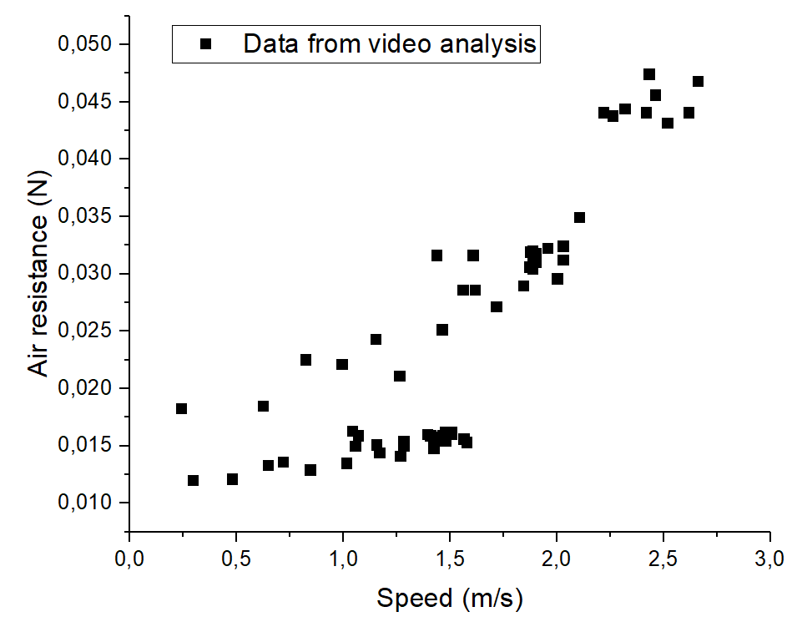

Kuva 1: Esimerkkidata yhden pyöreän sekä kahden ja kolmen suodatinpussin pinojen putoamisesta.

#### **Raportointi**

Ohjaajan kanssa käytyä suullista arviointikeskustelua on käytetty esimerkkinä siitä, miten arviointi voidaan tehdä. Tässä työssä kerättävä aineisto ei tyypillisesti ole yhtä selkeää eivätkä johtopäätökset yhtä selväpiirteisiä, kuin perinteisissä laboratoriotöissä. Aineiston keräämisessä tehdyistä valinnoista, työskentelyn aikana kohdatuista ongelmista ja aineiston tulkinnasta on mahdollista käydä hyvin hedelmällistä keskustelua. Ohjaajan kanssa keskustellessaan opiskelijat voivat harjoitella näyttöön perustuvaa argumentointia ja samalla saada myös mahdollisuuden kysyä epäselviksi jääneistä asioista.

## **Mahdolliset muunnelmat**

* Ilmanvastusta voidaan tutkia Trackerilla monella eri tapaa. Esimerkiksi
  1. askartelemalla paperista kartioita ja tutkimalla avauskulman ja poikkileikkauksen pinta-alan riippuvuutta ilmanvastuksesta tai rajanopeudesta.
  2. yksinkertaistamalla työtä ja mittaamalla putoaville paperisille kappaleille vain rajanopeudet.
  3. kokeilemalla erilaisten annettujen ilmanvastuksen mallien pätevyyttä (esim. lineaarinen vs. neliöllinen).